[IF=10.633! 南京医科大学第一附属医院知名青年学者论文被质疑图片重复](https://mp.weixin.qq.com/s?__biz=MzkxMDYyNzI5NQ==&mid=2247500147&idx=6&sn=26d0f1b60af1a89ea46d87790fc4701b&chksm=c02922c63feb777e3c5fdb8485129b7c120e616634f45b607b333caf4e3bc78f256ce72b0083&scene=126&sessionid=1743355210)

五棵松[学者探讨](javascript:void(0);)2025-03-30 09:48:28北京

2025年，主要来自南京医科大学第一附属医院整形烧伤科和南京医科大学附属友谊整形外科医院的 Xiangyu Li , Min Yi , Ziyan Song , Tianyi Ni , Liying Tu , Miao Yu , Lantian Zhang , Jingping Shi , Weicheng Gao （通讯作者）  , Qian Zhang （通讯作者） , Wei Yan （通讯作者，音译严炜）在 Acta Biomaterialia 期刊发表了一篇论文，题目为：A calcitonin gene-related peptide co-crosslinked hydrogel promotes diabetic wound healing by regulating M2 macrophage polarization and angiogenesis。

本研究由南京医科大学第一附属医院青年学者培养基金（编号：PY2022048）和2023年江苏省研究生科研创新计划（编号：KYCX23_1930）等基金支持。

**2025年3月，Allium christophii 在 Pubpeer 论坛发表评论：**

在图 2A 中，Ctrl 组和 T2D 组小鼠的伤口图像看起来来自同一只小鼠，但它们代表不同的组。作者需要对此重复现象做出解释。

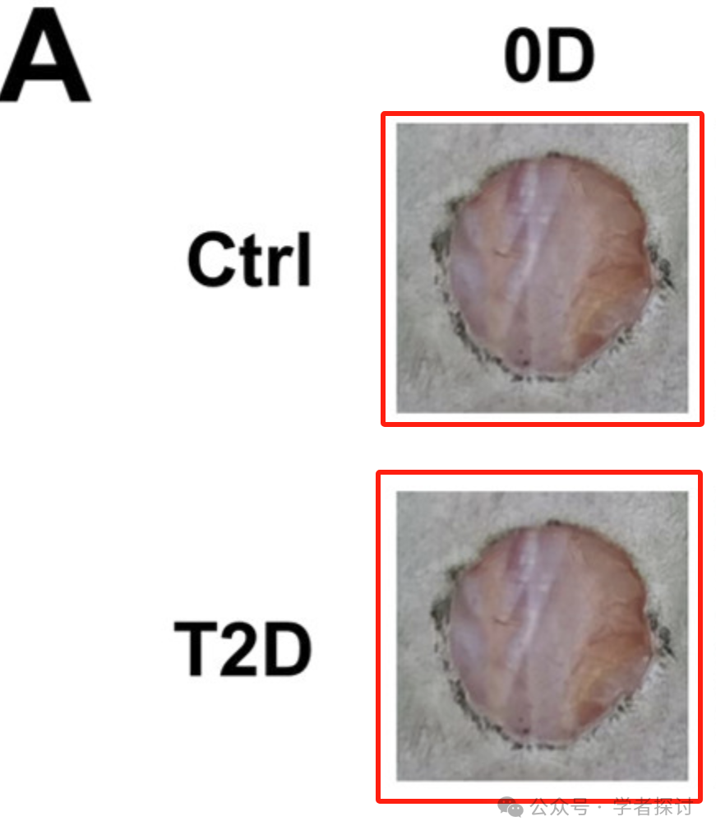

**2025年3月，Newportia adisi 在 Pubpeer 论坛发表评论：**

在图 5 的 F 和 G 中，mRNA 定量数据未得到适当的标准化（例如将对照组的平均表达标准化为“1”。看起来图 5 F 的右面板是使用此方法生成的）。作者能否请予以说明？

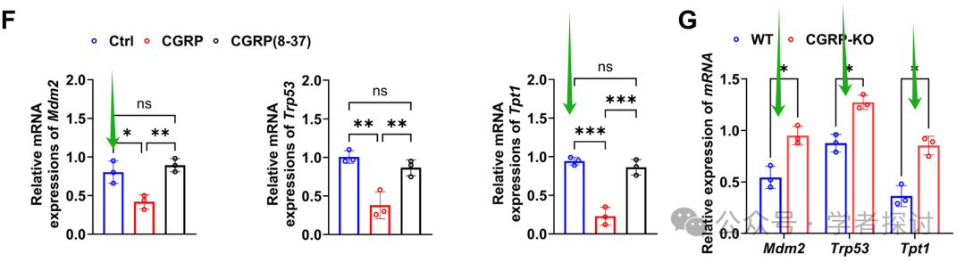

**针对上述质疑，通讯作者 Wei Yan 回复道：**

我们非常感谢您对我们发表在《生物材料学报》上的论文“一种降钙素基因相关肽共交联水凝胶通过调节 M2 巨噬细胞极化和血管生成促进糖尿病伤口愈合”的评价。在仔细检查论文的所有原始数据后，我们发现第一作者在图 2A 中错放了 Ctrl 对照组第 0 天的代表性图像。基本上，Ctrl 对照组和其他实验组的图像分别被捕获并保存在不同的文件夹中。由于粗心和疏忽，他在完成图 2 的数据面板时，错误地从 T2D 文件夹中选择了 Ctrl 对照组的代表性图像。所附文件为图 2A 已发表的错误和更正后的图像。对于这种无意的图像组装（复制粘贴）错误，我们深表歉意，并将在未来的研究工作中吸取教训。所有图的原始图像均可用。再次为我们的疏忽表示遗憾。我们认为这个问题不会改变论文的科学结论，并且我们已经联系了《生物材料学报》的编辑部来纠正错误。如果您有任何进一步的问题，请随时与我联系。再次感谢！

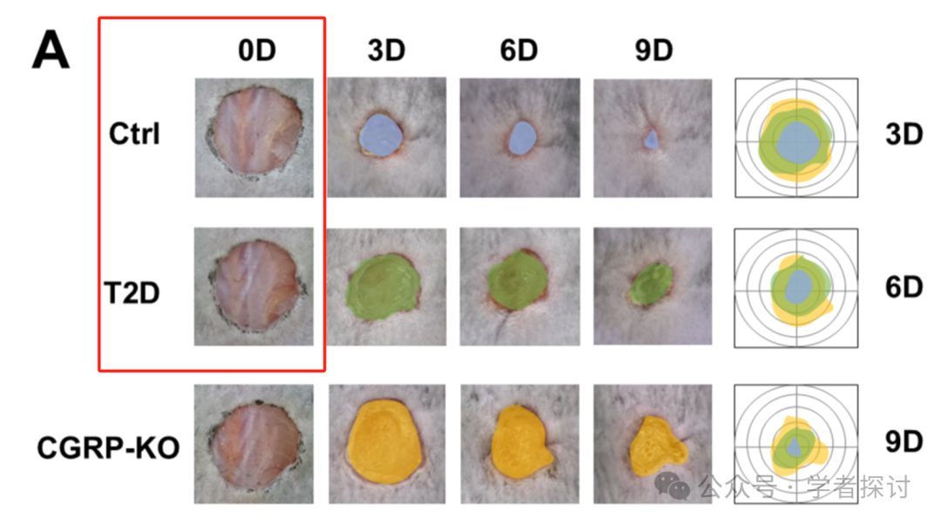

**消息来源：**

https://pubpeer.com/publications/47776050DE192BC0061721F4672B48#0

**郑重声明：**

我们的全网查重系统收录了 Pubmed 和 Pubpeer 中的 7000 万 +已发表图库，让您的待查图片可以和已发表论文的图片进行对比，防止图片误用，为您的论文发表保驾护航！基于AI人工智能大数据算法，提供论文图片的核查服务，方便学术期刊、高校、研院所等科研管理部门及时发现并纠正结果图片不当使用。

**如果您有任何建议或需要图片查重帮助，请随时通过客服QQ号3639926437与我们联系。**

[#南京医科大学第一附属医院](https://mp.weixin.qq.com/mp/appmsgalbum?__biz=MzkxMDYyNzI5NQ==&action=getalbum&album_id=3263674562731507716#wechat_redirect)